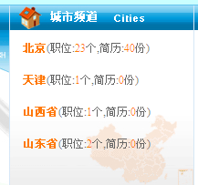
点击职位数字链接该地区所有职位。
例如：点击北京职位23，出现新页面显示北京地区23个职位。

